Asortyment na rok 2026 obowiązuje do 28.01.2027r.
Oprogramowanie Microsoft Office 2024 licencje dożywotnie

nazwa | cena
MS Office PRO | 590,40 zł
MS Office STD | 442,80 zł
MS Office MAC | 442,80 zł
Windows 11 PRO OEM | 787,20 zł
Windows 11 PRO Upgrade | 442,80 zł

Microsoft Office 2024:

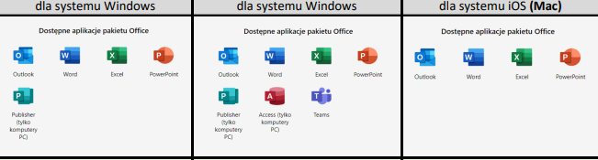

Oprogramowanie Microsoft Windows 11 PRO – licencja dożywotnia

